МУНИЦИПАЛЬНОЕ КАЗЕННОЕ ДОШКОЛЬНОЕ ОБРАЗОВАТЕЛЬНОЕ УЧРЕЖДЕНИЕ ЦЕНТР РАЗВИТИЯ РЕБЁНКА - ДЕТСКИЙ САД №36 «ЛАСТОЧКА» Г.СВЕТЛОГРАД

Консультация для родителей детей раннего возраста на тему:

«Как подготовить ребѐнка к ДОУ»

Подготовил:
воспитатель МКДОУ ЦРР –
ДС № 36 «Ласточка»
г. Светлоград
Глущенко Елена Юрьевна,
1 кв.кат

Светлоград, 2018 г
Как подготовить ребенка к тому, что в садике он будет оставаться без мамы?
Такую подготовку нужно начинать не ранее, чем угаснет сепарационная тревога, то есть примерно после полутора лет. Как правило, в полтора, а чаще в два года дети начинают обретать некоторую независимость от мамы. Может быть, вы и прежде оставляли малыша на какое-то время с бабушкой или няней. Если же такого опыта у вас не было, теперь неплохо бы об этом позаботиться.
Начинать лучше издалека. Попробуйте сходить с ребенком в гости, где общение ребенка с другими взрослыми и детьми будет происходить под вашим присмотром. Рядом с мамой малыш будет чувствовать себя увереннее.
Постепенно ребенок будет узнавать, что на свете есть и другие хорошие взрослые люди, кроме мамы с папой и бабушки с дедушкой.
Кому-то может показаться, что все это имеет мало отношения к детскому саду, куда ребенок пойдет через год, а то и два. На самом же деле такое последовательное, спокойное приучение малыша к посторонним взрослым имеет огромное значение для благополучной адаптации его и в детском саду, и в школе, и в обществе в целом!
После того как вы убедитесь, что в вашем присутствии ребенок спокойно общается с другими взрослыми, можно попробовать оставлять его с кем-то из знакомых уже без вас. На роль временной "няни" лучше всего подойдет даже не бабушка, с которой малыш и так, наверное, проводит немало времени, а какая-нибудь ваша подруга. Для начала достаточно оставить ребенка на час-другой, постепенно время можно увеличивать. Главное, всегда говорите малышу, когда вы вернетесь - каким-то загадочным образом даже совсем маленькие дети очень хорошо чувствуют время, - и, конечно, сдерживайте свое обещание. Таким образом, малыш будет понимать, что ваше временное отсутствие - совсем не катастрофа и что вы всегда возвращаетесь к нему.
Если у вас есть такая возможность, уже в два года (и даже раньше) вы можете походить с малышом в какой-нибудь игровой центр, группу раннего развития и т. п. Сейчас подобных "заведений" очень много, но совсем не следует отводить маленького ребенка туда, где он должен оставаться один. Основной целью должно быть не интеллектуальное развитие крохи, а именно постепенная адаптация к социуму. Понемногу малыш знакомится с педагогом, ведущим занятия, привыкает к тому, что в определенных условиях "главным" взрослым может быть не мама, а кто-то другой, - и при этом совсем не испытывает тревоги, поскольку мама все-таки остается рядом.
Обучение ребенка общению с другими детьми
Родители обязательно должны учить ребенка общаться с другими детьми. Почаще гуляйте с малышом на детских площадках, ходите в гости сами и приглашайте к себе домой других детей. Учите ребенка принятым нормам общения: как познакомиться, начать игру или присоединиться к уже играющим детям, учите обмениваться игрушками, соблюдать очередность в играх, решать конфликты и т.п.
Приучение ребенка к совместной деятельности, к коллективу
Если ребенка приучают к совместной деятельности, к коллективу буквально с того времени, как он начал ходить и говорить, у него вряд ли будут проблемы в детском саду. Если нет - будут обязательно. Старайтесь как можно чаще что-то делать совместно с ребенком, причем лучше даже не вдвоем, а втроем-вчетвером (с папой, бабушкой и пр.): вместе играть, вместе гулять, вместе убирать квартиру: малышу нужен опыт действия не индивидуального, а в коллективе, вместе с другими детьми.
Еще один момент: степень конфликтности отношений в семье. Возможно, некоторые читатели удивятся, но полная бесконфликтность так же вредна, как и крайняя конфликтность. Все знают, что плохо, когда близкие люди постоянно ссорятся. Однако плохо - и если они не ссорятся совсем.
Постепенно приучайте малыша к тому, что отдельные его действия могут кому-то - в том числе маме - не нравиться, что иногда люди бывают недовольны друг другом, причем не только мама и папа могут быть им недовольны, но и он в некоторых случаях может открыто выразить свое недовольство ими, - т.е. учите ребенка конструктивно вести себя в конфликтных ситуациях. Учтите, что больше всего ребенок учится решению конфликтов у членов своей семьи. Например, если вы с мужем оскорбляете и унижаете друг друга в пылу ссоры, то с большой долей вероятности ребенок будет вести себя также.
Что должен уметь ребенок, который идет в детский сад?
Ребенок, который отправляется в детский сад, конечно, должен обладать определенными навыками самообслуживания: одеваться, есть, пользоваться горшком, умываться и вытирать руки и лицо полотенцем. Разумеется, воспитатели помогут справиться с пуговицами и шнурками, но нельзя ожидать, что они будут постоянно переодевать и кормить с ложки каждого из пятнадцати подопечных! С такой нагрузкой им не справиться даже при наличии няни, а няня в наши дни присутствует, к сожалению, далеко не в каждой группе.

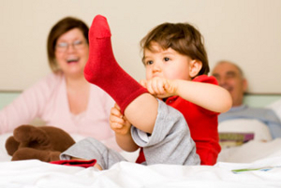

Планируя все свои дела, заранее закладывайте в расписание час или полтора (в зависимости от особенностей поведения ребенка) "на самостоятельность". Не делайте за ребенка того, что он может сделать сам. Давайте ему возможность опробовать самостоятельно всякий новый навык, и лишь в том случае, когда становится очевидным, что самому ему не справиться, предлагайте помощь (причем эта помощь должна быть обучающей: не "давай я сделаю сама!", а "посмотри, это делается так"). С другой стороны, не нагружайте его заданиями, с которыми он определенно не может справиться: постарайтесь, чтобы карапуз пореже испытывал ощущение собственного бессилия и почаще добивался успеха.
Режим дня ребенка
В стандартном государственном детском саду распорядок дня примерно таков:
7.30 - 8.20 - прием детей в группу
8.30 - завтрак,
затем - прогулка, занятия
12.00 (или 12.30) - обед
13.00 -15.00 - тихий час
15.30 - полдник,
затем - игры, прогулка.
Подготовка ребенка к жизни в детском коллективе заключается в максимальном сближении его режима дня в семье с режимом детского сада. Если до сих пор режим вашего ребенка существенно отличался от указанного (например, он ложился спать очень поздно и спал до десяти-одиннадцати часов утра), вам, конечно, нужно привести режим в соответствие с "нормативами".
Это обязательно надо сделать до того, как ребенок пойдет в детский сад. Урегулирование режима - не из тех дел, которые можно пускать на самотек, рассчитывая, что все наладится само собой. Нередко трудности в адаптации к садику бывают вызваны именно тем, что ребенку никак не удается привыкнуть к новому распорядку дня.
Перемены нужно вводить в жизнь ребенка постепенно и "малыми дозами". Каждый день понемногу сдвигайте все дела таким образом, чтобы в конце концов приблизиться к садовскому режиму. Например, вставайте каждый день чуть раньше, пораньше завтракайте и выходите на прогулку. Соответственно и вечером укладывайте малыша в кровать не так поздно, как прежде, учитывая, что утром ему предстоит ранний подъем.
Знакомство с детским садом
Заранее рассказывайте ребенку о детском садике, читайте детские книги соответствующей тематики. Только не надо слишком приукрашивать жизнь детей в детском саду, говорите только правду. Обязательно упоминайте в ваших рассказах о том, что всех деток вечером родители забирают домой. Никогда не пугайте ребенка садиком! Гуляя с малышом на улице, понаблюдайте за детьми на детской площадке детского сада, за тем, как они играют, за тем, как родители забирают малышей домой.
Примечание: в целях знакомства ребенка с режимом детского сада мы можем рекомендовать к прочтению книгу "Зайка идет в садик. Проблемы адаптации" изд-ва Карапуз.

О психологическом настрое мамы
Способность ребенка адаптироваться к детскому саду во многом зависит от психологического настроя мамы. Если у мамы есть уверенность в том, что садик - это хорошо, пусть и нелегко к нему привыкнуть; хорошо потому, что это какой-то этап взросления, человеческого роста малыша - то это одно. А если мама изначально сомневается, даже боится ("А если будет все время болеть?", "А если будут обижать воспитатели или другие дети?", "А если не доглядят, не досмотрят?"), - это другое. У ребенка такой тревожной мамы гораздо меньше шансов успешно адаптироваться к детскому саду.
Представляем вашему вниманию буклет "ПРАВИЛА ДЛЯ РОДИТЕЛЕЙ"
В этом буклете описываются правила для родителей детей младшего дошкольного возраста.

ЛУЧШАЯ ШКОЛА ДИСЦИПЛИНЫ
ЕСТЬ СЕМЬЯ.
(С. Смайлс, англ. писатель)

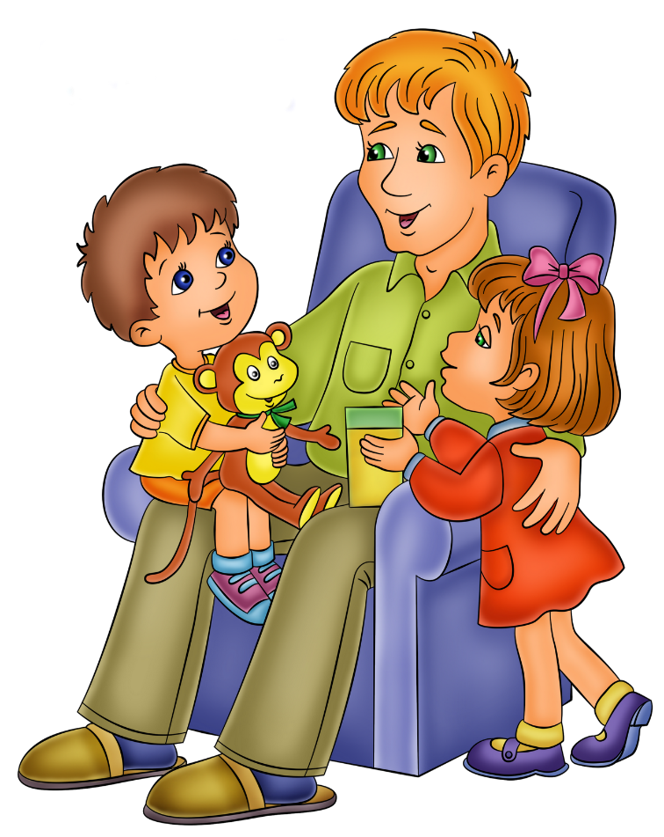
Как любить своего ребёнка

правило первое:
уметь слушать своего ребёнка всегда и везде, не перебивая и не отмахиваясь от него проявляя терпение и такт.

правило второе:
уметь говорить, проявляя мягкость и уважительность исключая назидательность, грубость и хамство.

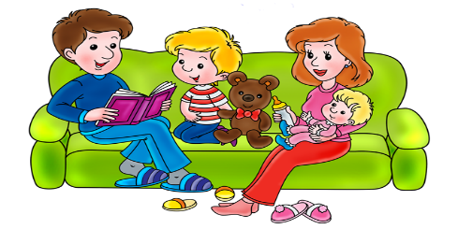

правило третье:
наказывать не унижая, а сохраняя достоинство ребёнка вселяя надежду на исправление.

правило четвёртое:
достичь успехов в воспитании можно лишь тогда, когда родители - пример для подражания.

правило пятое:
признавать свои ошибки, просить прощение за неправильные действия и поступки, быть справедливым в оценке себя и других.

ПРАВИЛА
ДЛЯ
РОДИТЕЛЕЙ

- Приводите ребенка в детский сад:
- до 8.20;
- в чистой, опрятной одежде и обуви, с необходимым комплектом сменного белья, с аккуратно причесанными волосами и коротко подстриженными ногтями;
- здоровым (обо всех случаях недомогания ребенка извещайте воспитателя).

- Выявленные в утреннем фильтре больные и дети с подозрением на заболевание в детский сад не принимаются.

- Информируйте администрацию детского сада об отсутствии ребенка в связи с болезнью в течение первых двух часов заболевания.

- После перенесенного заболевания, а также отсутствия в детском саду более пяти дней представьте медицинской сестре справку о состоянии здоровья ребенка от участкового врача -педиатра.
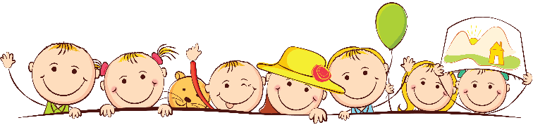

- Лично передавайте и забирайте ребенка у воспитателя.

- Накануне предполагаемого отсутствия ребенка в детском саду по семейным обстоятельствам (отпуск, летний период, санаторно - курортное лечение и пр.) оставьте заявление на имя заведующего МКДОУ.

- Вносите плату за содержание ребенка в ДОУ не позднее 20 - го числа каждого месяца. Своевременно представляйте документы, подтверждающие льготы по оплате за содержание ребенка в детском саду.
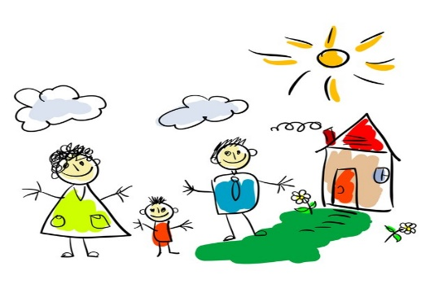

- Соблюдайте этические нормы в общении с детьми и с сотрудниками детского сада.

Как не надо себя вести.
- Не надо постоянно ругать и наказывать ребёнка за все неприятные для вас проявления его самостоятельности.
- Не надо говорить "да" когда необходимо твёрдое "нет".
- Не подчёркивать свою силу и превосходство над ним.

НЕ РЕКОМЕНДУЕТСЯ:

- приносить в детский сад ценные вещи и игрушки;
- «опасные предметы» (пуговицы, бусинки, колечки, мелкие предметы и т.д.).

ЗАПРЕШАЕТСЯ:

- приходить в детский сад в нетрезвом виде;
- курить на территории детского сада;
- приводить животных.

